Прототипы заданий №17

1. № 193087
График какой из приведенных ниже функций изображен на рисунке?
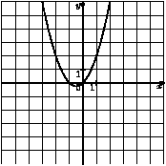 Варианты ответа
1. 2. 3. 4.

2. № 193088
График какой из приведенных ниже функций изображен на рисунке?
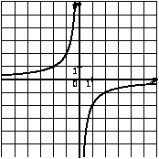 Варианты ответа
1. 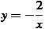 2. 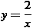 3. 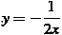 4. 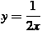

3. № 193089
Найдите значение по графику функции , изображенному на рисунке.
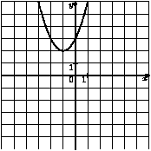 Варианты ответа
1. -1 2. 1 3. 2 4. 3

4. № 193090
Найдите значение по графику функции , изображенному на рисунке.
Варианты ответа
1. -2 2. 1 3. 2 4. 3

5. № 193091
Найдите значение по графику функции , изображенному на рисунке.
Варианты ответа
1. -3 2. 1 3. 2 4. 3

6. № 193092
Найдите значение по графику функции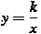 , изображенному на рисунке.
Варианты ответа
1. 2 2. 3. 4. -2

7. № 193093
На одном из рисунков изображен график функции . Укажите номер этого рисунка.
Варианты ответа
1. 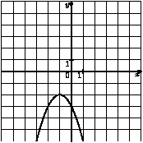 2. 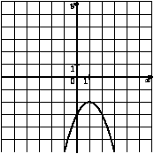
3. 4. 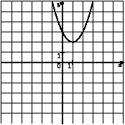

8. № 193094
На одном из рисунков изображен график функции . Укажите номер этого рисунка.
Варианты ответа
1. 2. 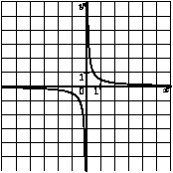
3. 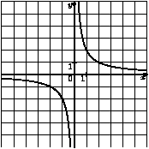 4. 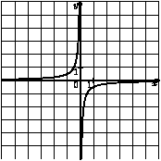

9. № 193095
На одном из рисунков изображен график функции . Укажите номер этого рисунка.
Варианты ответа
1. 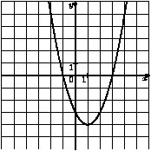 2. 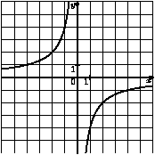
3. 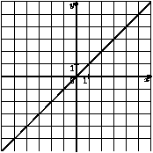 4. 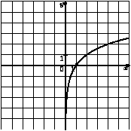

10. № 193096
На одном из рисунков изображен график функции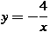 . Укажите номер этого рисунка.
Варианты ответа
1. 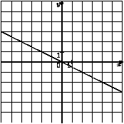 2.
3. 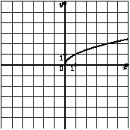 4. 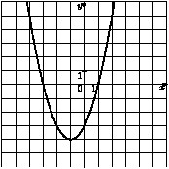

11. № 193097
На одном из рисунков изображена парабола. Укажите номер этого рисунка.
Варианты ответа
1. 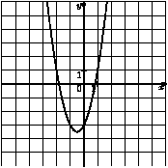 2. 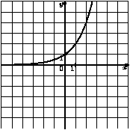
3. 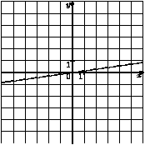 4. 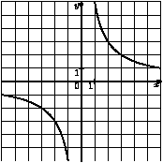

12. № 193098
На одном из рисунков изображена гипербола. Укажите номер этого рисунка.
Варианты ответа
1. 2. 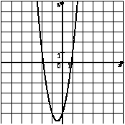
3. 4.

13. № 193099
Найдите значение по графику функции , изображенному на рисунке.
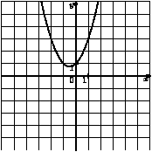

14. № 193100
Найдите значение по графику функции , изображенному на рисунке.

15. № 193101
Найдите значение по графику функции , изображенному на рисунке.

16. № 193102
Найдите значение по графику функции , изображенному на рисунке. 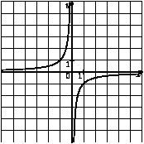

17. Установите соответствие между графиками функций и формулами, которые их задают.
А)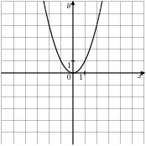 Б)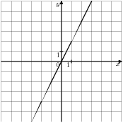 В) 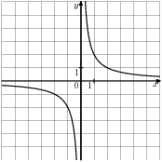
1) 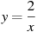 2) 3) 4)

